ЗАКЛЮЧЕНИЕ
по результатам экспертизы проекта бюджета
муниципального образования «Колпашевский район» на 2013 год

г. Колпашево 12 ноября 2012 г.

Основание для проведения экспертно-аналитического мероприятия: пункт 2 части 2 статьи 9 Федерального закона от 07.02.2011 № 6-ФЗ «Об общих принципах организации и деятельности контрольно-счетных органов субъектов Российской Федерации и муниципальных образований», пункт 2 части 1 статьи 4 Положения о Счетной палате Колпашевского района, утвержденного решением Думы Колпашевского района от 23.04.2012 № 43, Положение о бюджетном процессе в муниципальном образовании «Колпашевский район», утвержденное решением Думы Колпашевского района от 24.03.2008 № 446 (в редакции решений от 18.06.2009 № 666, от 28.01.2010 № 781, от 17.06.2010 № 848, от 30.09.2011 № 110, от 16.07.2012 № 92) (далее - Положение о бюджетном процессе в муниципальном образовании «Колпашевский район»), пункт 9 плана работы Счетной палаты Колпашевского района, утвержденного приказом Счетной палаты Колпашевского района от 16.08.2012 № 40, приказ Счетной палаты Колпашевского района от 30.10.2012 № 10 «О проведении экспертно-аналитического мероприятия «Экспертиза проекта бюджета муниципального образования «Колпашевский район» на 2013 год».

Источники информации:

- Проект решения Думы Колпашевского района «О бюджете муниципального образования «Колпашевский район» на 2013 год» с восемнадцатью приложениями.
- Материалы, составляемые одновременно с проектом бюджета муниципального образования «Колпашевский район», на 2013 год (на 118 листах).
- Справочные материалы к проекту бюджета муниципального образования «Колпашевский район» на 2013 год (части 1 и 2).
- Проект закона Томской области «Об областном бюджете на 2013 год и на плановый период 2014 и 2015 годов» с двадцати двумя приложениями (размещен на сайте Департамента финансов Администрации Томской области).
- Отчеты об исполнении бюджета муниципального образования «Колпашевский район» за 2009, 2010, 2011 годы, утвержденные решениями Думы Колпашевского района.
- Долгосрочные целевые программы муниципального образования «Колпашевский район», утвержденные постановлениями Администрации Колпашевского района.
- Проекты ведомственных целевых программ муниципального образования «Колпашевский район» на 2013 год.
- Информация (документы, материалы), полученные по запросам Счетной палаты Колпашевского района.
Иная информация (документы, материалы).
В ходе проведения экспертно-аналитического мероприятия рассмотрены следующие вопросы:
В разделе 1 «Общие положения»:
- соответствие содержания показателей проекта бюджета муниципального образования «Колпашевский район» (далее – местный бюджет, бюджет), перечня и содержания документов и материалов, представляемых одновременно с проектом бюджета требованиям Бюджетного кодекса Российской Федерации и Положению о бюджетном процессе в муниципальном образовании «Колпашевский район»;
- основные приоритеты Комплексной программы социально-экономического развития Колпашевского района и их отражение в проекте бюджета на 2013 год;
- основные характеристики проекта местного бюджета на 2013 год, динамика основных характеристик местного бюджета;
- отличительные особенности проекта бюджета на 2013 год от бюджета на 2012 год.
В разделе 2 «Доходы проекта бюджета муниципального образования «Колпашевский район» на 2013 год»:
- соответствие содержания доходной части проекта бюджета требованиям бюджетного законодательства;
- правильность формирования (расчетов) доходной части проекта бюджета;
- структура и динамика доходов местного бюджета, в том числе структура и динамика налоговых, неналоговых доходов и безвозмездных поступлений;
- определение уровня финансовой самостоятельности местного бюджета.
В разделе 3 «Расходы проекта бюджета муниципального образования «Колпашевский район» на 2013 год»:
- соответствие содержания расходной части проекта бюджета требованиям бюджетного законодательства;
- правильность формирования (расчетов) расходной части проекта бюджета;
- наличие реестра расходных обязательств муниципального образования «Колпашевский район» и соответствие его содержания проекту бюджета и Федеральному закону от 06.10.2003 № 131-ФЗ «Об общих принципах организации местного самоуправления в Российской Федерации»;
- структура и динамика расходов местного бюджета;
- определение ориентации направления бюджетных ассигнований на решение вопросов местного значения муниципального района;
- соответствие размера резервного фонда Администрации Колпашевского района предельному размеру, установленному Бюджетным кодексом Российской Федерации. Динамика объема резервного фонда Администрации Колпашевского района;
- правильность расчета дотаций на выравнивание бюджетной обеспеченности поселений Колпашевского района. Динамика районного фонда финансовой поддержки поселений Колпашевского района;
- процесс формирования «программного бюджета». Анализ целевых программ муниципального образования «Колпашевский район».
В разделе 4 «Муниципальные внутренние заимствования муниципального образования «Колпашевский район»:
- наличие программы муниципальных внутренних заимствований муниципального образования «Колпашевский район» на 2013 год;
- соответствие предельного объема муниципального долга требованиям Бюджетного кодекса Российской Федерации;
- динамика объема муниципального долга муниципального образования «Колпашевский район».
В разделе «Выводы» обобщены основные результаты экспертизы и дано заключение на проект бюджета муниципального образования «Колпашевский район» на 2013 год.

1. Общие положения

Проект решения Думы Колпашевского района «О бюджете муниципального образования «Колпашевский район» на 2013 год» (далее – проект бюджета, проект решения о бюджете), а также документы и материалы, представляемые одновременно с проектом бюджета внесены Главой Колпашевского района на рассмотрение Думы Колпашевского района на 3 календарных дня раньше установленного срока, что не противоречит требованиям Положения о бюджетном процессе в муниципальном образовании «Колпашевский район» (согласно подпункту 2 пункта 3.2 раздела 3 Положения о бюджетном процессе в муниципальном образовании «Колпашевский район» Глава Колпашевского района вносит проект решения о бюджете на очередной финансовый год на рассмотрение в Думу Колпашевского района 1 ноября текущего года).

Председателем Думы Колпашевского района проект решения о бюджете направлен в Счетную палату Колпашевского района для подготовки заключения в установленные сроки (в соответствии с подпунктом 2 пункта 3.2 раздела 3 Положения о бюджетном процессе в муниципальном образовании «Колпашевский район» в течение суток со дня внесения проекта решения о бюджете муниципального образования «Колпашевский район» на очередной финансовый год в Думу Колпашевского района).

Показатели проекта бюджета, перечень и содержание документов, представленных одновременно с проектом бюджета, соответствуют Бюджетному кодексу Российской Федерации и Положению о бюджетном процессе в муниципальном образовании «Колпашевский район».
В соответствии со статьей 172 Бюджетного кодекса Российской Федерации составление проекта местного бюджета основывалось на:
- Бюджетном послании Президента Российской Федерации от 28 июня 2012 г. «О бюджетной политике в 2013-2015 годах»;
- Прогнозе социально-экономического развития Колпашевского района Томской области на 2013-2015 годы;
- основных направлениях бюджетной, налоговой и долговой политики муниципального образования «Колпашевский район» на 2013 год.
Прогноз социально-экономического развития Колпашевского района сформирован в условиях умеренного восстановления экономики после негативных последствий мирового финансового кризиса. Следует отметить, что значительных скачков в развитии территории района в прогнозном периоде (2013-2015 годы) не ожидается (из доклада к прогнозу социально-экономического развития Колпашевского района Томской области на 2013-2015 годы). Кроме того, следует отметить, что в прогнозном периоде сохраняется вероятность неблагоприятного в целом для Российской Федерации развития внешнеэкономической ситуации.
Деятельность органов местного самоуправления муниципального образования «Колпашевский район» будет направлена на решение задач, поставленных в Комплексной программе социально-экономического развития Колпашевского района на 2013-2018 годы, утвержденной решением Думы Колпашевского района от 16.07.2012 № 90 (далее – Комплексная программа на 2013-2018 годы).
Главной целью Комплексной программы на 2013-2018 годы является обеспечение высокого и устойчивого качества жизни нынешнего и будущего поколений жителей района. Приоритетными направлениями Комплексной программы на 2013-2018 годы являются:
1. Наращивание экономического потенциала и формирование инвестиционной привлекательности.
2. Развитие социальной сферы, улучшение условий жизнедеятельности населения.
3. Повышение эффективности и качества муниципального управления и муниципальных финансов.
Проект бюджета сформирован с учетом решения задач в рамках приоритетных направлений Комплексной программы на 2013-2018 годы.
Основные характеристики проекта бюджета на 2013 год.
Проектом решения о местном бюджете на 2013 год предполагается утверждение сбалансированного (без дефицита и профицита) местного бюджета (доходы и расходы в сумме 976 088,9 тыс. рублей). Следует отметить, что решением о бюджете на 2012 год (в его первоначальной редакции) были утверждены доходы и расходы в сумме 921 407,8 тыс. рублей, что ниже предлагаемых к утверждению объемов доходной и расходной частей местного бюджета на 2013 год на 54 681,1 тыс. рублей.
Динамика основных характеристик местного бюджета представлена в таблице № 1.

Таблица № 1
Динамика основных характеристик местного бюджета

Показатель | 2009 год | 2010 год | 2011 год | Оценка | Проект
 |  |  |  | 2012 год | 2013 год
Доходы, тыс. руб. | 750 235,9 | 815 858,2 | 1 028 708,7 | 1 123 890,7 | 976 088,9
темп роста, % | 89,0 | 108,7 | 126,1 | 109,3 | 86,8
Расходы, тыс. руб. | 758 746,5 | 811 096,0 | 995 853,6 | 1 167 874,0 | 976 088,9
темп роста, % | 85,3 | 106,9 | 122,8 | 117,3 | 83,6
Дефицит «-» ,  Профицит «+»,тыс. руб. | -8 510,6 | 4 762,2 | 32 855,1 | -43 983,3 | 0,0
Отклонение основных показателей бюджета к уровню предыдущего года (тыс. руб.):
 |  | 2010 | 2011 | 2012 | 2013
Доходы |  | 65 622,30 | 212 850,50 | 95 182,00 | -147 801,80
Расходы |  | 52 349,50 | 184 757,60 | 172 020,40 | -191 785,10
Дефицит «-» , Профицит «+» |  | 13 272,8 | 28 092,9 | -76 838,4 | 43 983,3

По доходам бюджета на 2013 год темп роста к ожидаемому исполнению за 2012 год составляет 86,8%.
Снижение суммы доходов бюджета в 2013 году на 13,2% (в абсолютном выражении на 147 801,8 тыс. рублей) по сравнению с ожидаемым исполнением за 2012 год связано в основном с уменьшением планируемой суммы безвозмездных поступлений на 21,5%, что в абсолютном выражении составляет 196 284,1 тыс. рублей.
По сравнению с исполнением местного бюджета по доходам за 2009 и 2010 годы сумма планируемых доходов бюджета на 2013 год увеличена на 225 853,0 тыс. рублей и на 160 230,7 тыс. рублей соответственно. По сравнению с исполнением местного бюджета по доходам за 2011 год сумма планируемых доходов на 2013 год снижена на 52 619,8 тыс. рублей.
Нестабильная динамика доходов бюджета объясняется, в первую очередь, планируемыми существенными колебаниями безвозмездных поступлений.
По расходам бюджета на 2013 год темп роста к ожидаемому исполнению за 2012 год составляет 83,6%. Снижение суммы расходов бюджета в 2013 году на 16,4% (в абсолютном выражении на 191 785,1 тыс. рублей) по сравнению с ожидаемым исполнением за 2012 год связано в основном с уменьшением планируемой суммы доходов бюджета в 2013 году на 13,2%.
За период с 2009 по 2012 годы наблюдается динамика роста, как объема доходов, так и объема расходов местного бюджета, что отражено на рисунке 1.

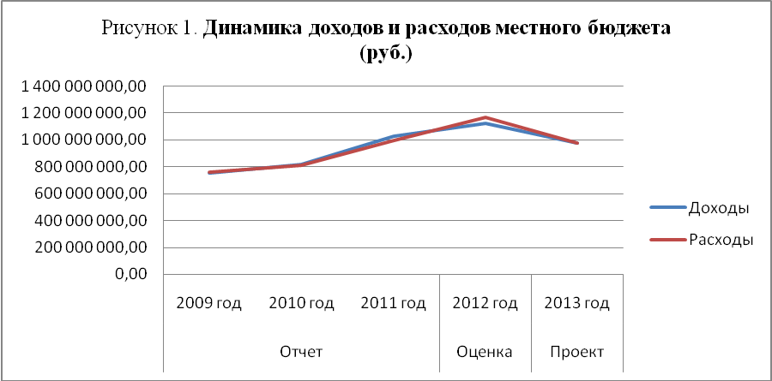

Отличительными особенностями проекта решения о местном бюджете на 2013 год от бюджета на 2012 год являются:
1. Определение необходимости наличия обязательного условия в договорах (соглашениях) о предоставлении субсидии, заключаемых с юридическими лицами (за исключением субсидий государственным (муниципальным) учреждениям): проведения Счетной палатой Колпашевского района проверок соблюдения условий получения субсидии, указанными лицами.
2. Увеличения норматива отчислений от единого сельскохозяйственного налога в бюджет муниципального района с 35% в 2012 году до 50% в 2013 году (в соответствии с Федеральным законом от 25.06.2012 № 94-ФЗ «О внесении изменений в части первую и вторую Налогового кодекса Российской Федерации и отдельные законодательные акты Российской Федерации»).
3. Установление с 01 января 2013 года в соответствии с законом Томской области «Об установлении единых нормативов отчислений в бюджеты муниципальных районов и городских округов Томской области от отдельных федеральных налогов» норматива отчислений от налога, взимаемого в связи с применением упрощенной системы налогообложения в бюджет муниципального района в размере 30% (в настоящее время налог зачисляется в областной бюджет по нормативу 100%).
4. Увеличение с 01 января 2013 года дополнительного норматива отчислений от налога на доходы физических лиц в бюджет муниципального района взамен дотации (части дотации) на выравнивание бюджетной обеспеченности муниципального образования на 9,59 процентных пунктов, с 32,29% в 2012 году до 41,88% в 2013 году (с 2014 года – 42,83%, с 2015 года – 46,07%).
5. Завершение вводных объектов в рамках долгосрочной целевой программы «Подготовка спортивных сооружений к проведению на территории Колпашевского района финальных областных летних сельских спортивных игр «Стадион для всех» в 2013 году».
6. Повышение уровня заработной платы работников бюджетной сферы с учетом квалификации и профессиональных достижений работника, а также в зависимости от качества и количества выполняемой им работы. В 2013 году планируется введение новых систем оплаты труда в органах местного самоуправления лицам, замещающим муниципальные должности и должности муниципальной службы в связи с чем, проектом бюджета предусмотрено увеличение фонда оплаты труда на 14% по отношению к фонду оплаты труда 2012 года по указанным категориям работников.
7. Наличие в расходной части проекта бюджета бюджетных ассигнований на проведение выборов Главы муниципального образования «Колпашевский район».
8. Наличие в расходной части проекта бюджета бюджетных ассигнований на реализацию в 2013 году 18 ведомственных целевых программ муниципального образования «Колпашевский район» на общую сумму 228 956,5 тыс. рублей (в 2012 году - 2 ведомственные целевые программы, объем расходов на реализацию программ на 2012 год составляет 65 643,2 тыс. рублей), что составляет 23,5% от общего объема прогнозируемых расходов. Кроме того, ведомственные целевые программы отражены в расходной части местного бюджета на 2013 год по определенному коду целевой статьи расходов бюджетной классификации, что повышает прозрачность формирования расходов бюджета по программно-целевому принципу.

2. Доходы проекта бюджета муниципального образования «Колпашевский район» на 2013 год.

Доходы бюджета муниципального образования «Колпашевский район» на 2013 год сформированы в соответствии с Бюджетным кодексом Российской Федерации, Законом Томской области от 13.08.2007 №170-ОЗ «О межбюджетных отношениях в Томской области», с учетом концепции формирования межбюджетных отношений и рекомендаций Департамента финансов Томской области по составлению проектов консолидированных бюджетов муниципальных районов, бюджетов городских округов на 2013 – 2015 годы, исходя из прогноза социально – экономического развития Колпашевского района на 2013 – 2015 годы и оценки ожидаемого исполнения доходов в 2012 году.
Доходы местного бюджета отражены в проекте бюджета по кодам бюджетной классификации в соответствии с действующими на момент проведения экспертизы Указаниями о порядке применения бюджетной классификации Российской Федерации, утвержденными приказом Минфина РФ от 21.12.2011 № 180н.
Доходная часть местного бюджета на 2013 год сформирована в сумме 976 088,9 тыс. рублей и состоит из налоговых и неналоговых доходов – в сумме 261 071,9 тыс. рублей и безвозмездных поступлений – в сумме 715 017,0 тыс. рублей.
Таблица № 2
Структура и динамика доходов бюджета муниципального образования «Колпашевский район»

Показатель | 2009 год | 2010 год | 2011 год | Оценка | Проект
 |  |  |  | 2012 год | 2013 год
Налоговые и неналоговые доходы, тыс. руб. | 138 813,5 | 245 039,7 | 257 109,0 | 212 589,6 | 261 071,9
Темп роста, % | 49,1 | 176,5 | 104,9 | 82,7 | 122,8
Удельный вес в общем объеме доходов, % | 18,5 | 30,0 | 25,0 | 18,9 | 26,7
Безвозмездные поступления,  тыс. руб. | 611 422,4 | 570 818,5 | 771 599,7 | 911 301,1 | 715 017,0
Темп роста, % | 109,1 | 93,4 | 135,2 | 118,1 | 78,5
Удельный вес в общем объеме доходов, % | 81,5 | 70,0 | 75,0 | 81,1 | 73,3
ВСЕГО ДОХОДОВ | 750 235,9 | 815 858,2 | 1 028 708,7 | 1 123 890,7 | 976 088,9
Отклонение основных показателей бюджета к уровню предыдущего года (тыс. руб.):
Показатель |  | 2010 год | 2011 год | 2012 год | 2013 год
Налоговые и неналоговые доходы |  | 106 226,2 | 12 069,3 | -44 519,4 | 48 482,3
Безвозмездные поступления |  | -40 603,9 | 200 781,2 | 139 701,4 | -196 284,1
ВСЕГО ДОХОДОВ |  | 65 622,3 | 212 850,5 | 95 182,0 | -147 801,8
Из таблицы № 2 видно, что доходы увеличивались в период с 2010 по 2012 годы, в 2013 году запланировано доходов меньше (на 147 801,8 тыс. рублей) по сравнению с ожидаемым исполнением в 2012 году, в основном, это связано, с уменьшением безвозмездных поступлений на сумму 196 284,1 тыс. рублей (или на 21,5%). Налоговые и неналоговые доходы, наоборот, увеличились на 48 482,3 тыс. рублей (или на 22,8%) по сравнению с оценочным 2012 годом.
Основным доходным источником по величине наполнения бюджета муниципального образования «Колпашевский район» являются (и остаются) безвозмездные поступления.
Низкий уровень налоговой составляющей в доходной части местного бюджета и высокая доля безвозмездных поступлений из других бюджетов бюджетной системы Российской Федерации указывает на слабую финансовую самостоятельность муниципального образования «Колпашевский район».
Динамика налоговых, неналоговых доходов местного бюджета и безвозмездных поступлений представлена на рисунке 2.

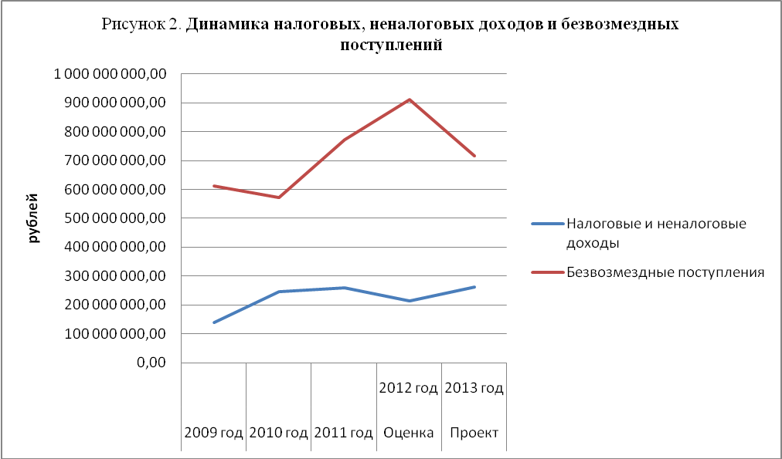

Структуру доходов местного бюджета по годам видно на рисунке 3.

Рисунок 3. Структура доходов бюджета муниципального образования «Колпашевский район»

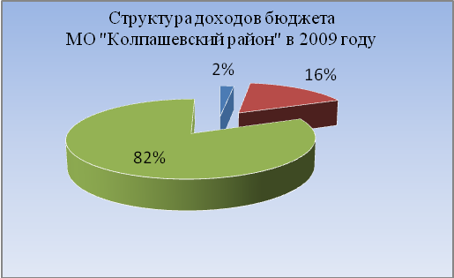 | 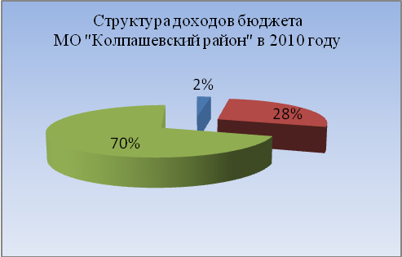
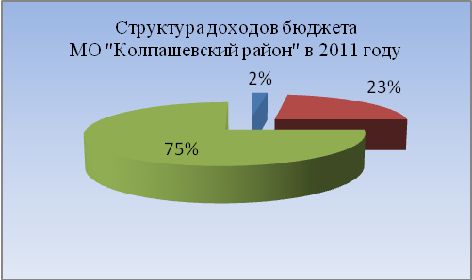 | 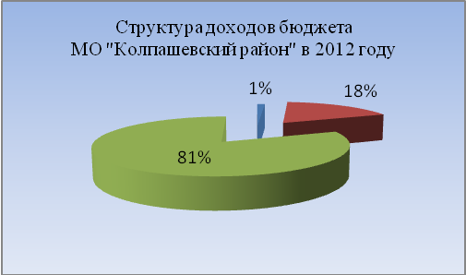
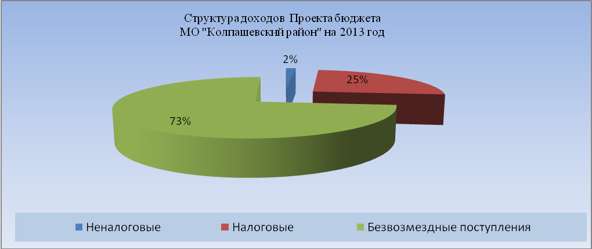

Из рисунка 3, видно, что структура доходов практически остается неизменной. Немного уменьшилась доля налоговых доходов в 2012 году, по сравнению с 2010 и 2011 годами.
В 2013 году безвозмездные поступления планируются в размер 73%, налоговые доходы - 25%, неналоговые доходы - 2% от общего объема доходов бюджета.

2.1. Налоговые доходы.

В структуре доходов налоговые доходы занимают второе место, их доля составляет 25% от общего объема доходов.
Налоговые доходы на 2013 год запланированы в сумме 247 078,9 тыс. рублей, что на 47 655,1 тыс. рублей или на 23,9% выше оценочного уровня 2012 года.
Таблица № 3
Структура и динамика налоговых доходов
 |  |  |  |  | тыс. руб.
Наименование доходного источника | Исполнено |  |  | Оценка | Проект
Наименование доходного источника | 2009 год | 2010 год | 2011 год | 2012 год | 2013 год
- Налоги на прибыль, доходы | 107 694,7 | 201 971,6 | 209 197,8 | 178 183,0 | 219 930,0
1.1. Налог на доходы физических лиц (НДФЛ) | 107 694,7 | 201 971,6 | 209 197,8 | 178 183,0 | 219 930,0
удельный вес, % | 87,6 | 89,2 | 89,2 | 89,3 | 89,0
темп роста, % | 43,3 | 187,5 | 103,6 | 85,2 | 123,4
изменение ("+"-увеличение; "-"-уменьшение) | -140 915,3 | 94 276,9 | 7 226,2 | -31 014,8 | 41 747,0
- Налоги на совокупный доход | 11 563,3 | 14 261,0 | 17 167,9 | 18 488,0 | 24 245,9
удельный вес, % | 9,4 | 6,3 | 7,3 | 9,3 | 9,8
темп роста, % | 123,5 | 123,3 | 120,4 | 107,7 | 131,1
изменение ("+"-увеличение; "-"-уменьшение) | 2 203,3 | 2 697,7 | 2 906,9 | 1 320,1 | 5 757,9
2.1. Налог, взимаемый в связи с применением упрощенной системы налогообложения | 0,0 | 0,0 | 0,0 | 0,0 | 4 670,0
удельный вес, % | 0,0 | 0,0 | 0,0 | 0,0 | 1,9
темп роста, % | 0,0 | 0,0 | 0,0 | 0,0 | 0,0
изменение ("+"-увеличение; "-"-уменьшение) | 0,0 | 0,0 | 0,0 | 0,0 | 4 670,0
2.2. Единый налог на вмененный доход | 11 488,0 | 14 232,0 | 17 123,2 | 18 451,0 | 19 520,0
удельный вес, % | 9,3 | 6,3 | 7,3 | 9,3 | 7,9
темп роста, % | 123,1 | 123,9 | 120,3 | 107,8 | 105,8
изменение ("+"-увеличение; "-"-уменьшение) | 2 152,0 | 2 744,0 | 2 891,2 | 1 327,8 | 1 069,0
2.3. Единый сельскохозяйственный налог | 75,3 | 29,0 | 44,7 | 37,0 | 55,9
удельный вес, % | 0,1 | 0,0 | 0,0 | 0,0 | 0,0
темп роста, % | 313,8 | 38,5 | 154,1 | 82,8 | 151,1
изменение ("+"-увеличение; "-"-уменьшение) | 51,3 | -46,3 | 15,7 | -7,7 | 18,9
- Налоги, сборы и регулярные платежи за пользование природными ресурсами | 0,0 | 5,9 | 3,7 | 9,0 | 0,0
удельный вес, % | 0,0 | 0,0 | 0,0 | 0,0 | 0,0
темп роста, % | 0,0 | 0,0 | 0,0 | 0,0 | 0,0
изменение ("+"-увеличение; "-"-уменьшение) | -24,0 | 5,9 | -2,2 | 5,3 | -9,0
- Государственная пошлина | 3 671,7 | 10 144,7 | 8 094,7 | 2 744,0 | 2 903,0
удельный вес, % | 3,0 | 4,5 | 3,5 | 1,4 | 1,2
темп роста, % | 96,9 | 276,3 | 79,8 | 33,9 | 105,8
изменение ("+"-увеличение; "-"-уменьшение) | -116,3 | 6 473,0 | -2 050,0 | -5 350,7 | 159,0
- Задолженность и перерасчеты по отмененным налогам, сборам и иным обязательным платежам | 39,3 | -2,0 | -0,7 | -0,2 | 0,0
удельный вес, % | 0,0 | 0,0 | 0,0 | 0,0 | 0,0
темп роста, % | 9,2 | -5,1 | 35,0 | 28,6 | 0,0
изменение ("+"-увеличение; "-"-уменьшение) | -389,7 | -41,3 | 1,3 | 0,5 | 0,2
Итого | 122 969,0 | 226 381,2 | 234 463,4 | 199 423,8 | 247 078,9

Прогноз налога на доходы физических лиц (далее – НДФЛ) на 2013 год в сумме 219 930,0 тыс. рублей сформирован исходя из ожидаемых поступлений НДФЛ в 2012 году в сумме 178 183,0 тыс. рублей, с учетом изменений на рынке труда в Колпашевском районе, среднего процента повышения фонда оплаты труда по району, исчисленного на основании информации о фонде оплаты труда и численности работников, предоставленной «базовыми» предприятиями и организациями Колпашевского района (104,3%), с учетом норматива отчислений по данному налогу, установленного Бюджетным кодексом Российской Федерации (10% от расчетной суммы НДФЛ в бюджеты всех уровней), единого норматива отчислений от налога на доходы физических лиц в бюджеты муниципальных районов (10% от контингента) и дополнительного норматива отчислений от налога на доходы физических лиц в бюджет муниципального района в размере 41,88% от контингента.
Прогноз на 2013 год по единому налогу на вмененный доход для отдельных видов деятельности в сумме 19 520,0 тыс. рублей сформирован исходя из ожидаемого поступления единого налога в 2012 году в сумме 18 451,0 тыс. рублей и применения индекса потребительских цен по Томской области на 2013 год в размере 105,8%.
Прогноз поступлений единого сельскохозяйственного налога на 2013 год в сумме 55,9 тыс. рублей сформирован исходя из ожидаемого поступления единого сельскохозяйственного налога в 2012 году в сумме 37,0 тыс. рублей, применения индекса потребительских цен по Томской области на 2013 год в размере 105,8% и с учетом изменения норматива отчислений в местный бюджет от данного налога (с 35% в 2012 году до 50% в 2013 году).
Прогноз поступлений доходов по государственной пошлине в сумме 2 903,0 тыс. рублей сформирован исходя из ожидаемого поступления в 2012 году в сумме 2 744,0 тыс. рублей и применения индекса потребительских цен по Томской области на 2013 год в размере 105,8%.
В 2013 году увеличение налоговых доходов происходит, главным образом, за счет увеличения налогов на совокупный доход, темп роста которых составил к ожидаемому исполнению в 2012 году 131,1%, а также за счет налога на доходы физических лиц (далее – НДФЛ) сумма увеличения составила 41 747,0 тыс. руб. или темп роста которого составил 123,4%, относительно ожидаемых поступлений 2012 года.
Динамика налоговых доходов по их основным видам представлена на рисунке 4.
Темп роста прогноза доходов местного бюджета на 2013 год по налогу на доходы физических лиц по отношению к ожидаемому исполнению за 2012 год обусловлен, в основном, увеличением в 2013 году величины дополнительного норматива от налога на доходы физических лиц (в 2012 году установлен дополнительный норматив отчислений от налога на доходы физических лиц в местный бюджет в размере 32,29% от контингента, в 2013 году запланирован дополнительный норматив от НДФЛ в размере 41,88% от контингента).
Главным доходным источником в общей сумме налоговых доходов бюджета по величине наполнения являются поступления от НДФЛ.
В проекте бюджета доля НДФЛ в общей сумме налоговых доходов составляет 89,0% или 219 930,0 тыс. рублей (в том числе по дополнительному нормативу отчислений от НДФЛ – 148 847,0 тыс. рублей).

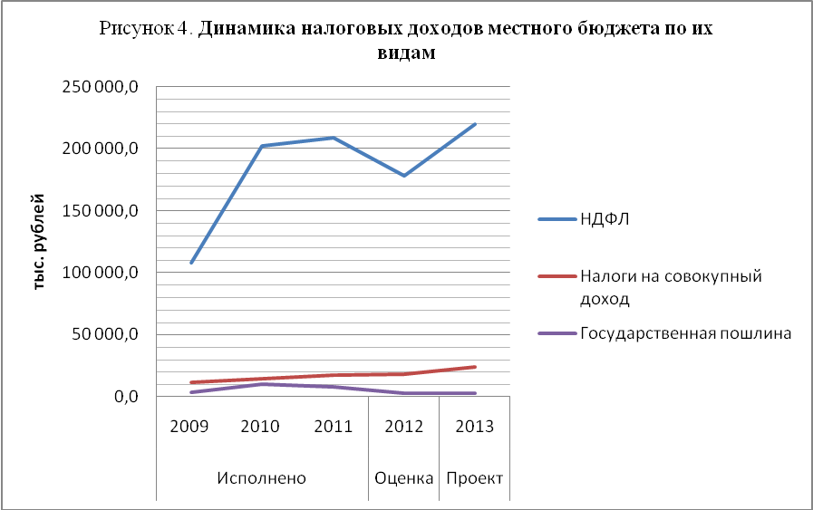

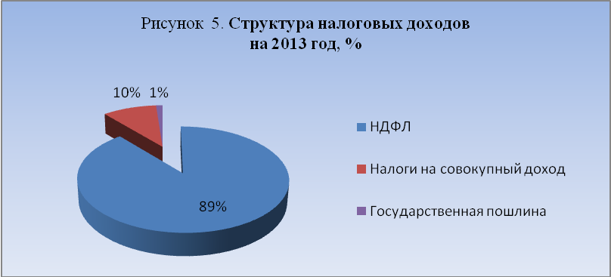

2.2. Неналоговые доходы.

В структуре доходов проекта местного бюджета на 2013 год неналоговые доходы составляют 2%, это видно из рисунка 3.
Информация о структуре, а также отклонения к уровню предыдущего года, неналоговых доходов представлена в таблице № 4.
Таблица № 4
Структура неналоговых доходов
тыс. рублей
Наименование доходного источника | Исполнено |  |  | Оценка | Проект
Наименование доходного источника | 2009 год | 2010 год | 2011 год | 2012 год | 2013 год
Доходы от использования имущества, находящегося в государственной и муниципальной собственности | 7 622,6 | 9 621,7 | 7 696,0 | 5 998,2 | 6 119,7
уд. вес, % | 46,7 | 49,6 | 34,0 | 45,6 | 43,7
Платежи при пользовании природными ресурсами | 943,7 | 1 295,0 | 994,9 | 1 057,0 | 1 123,0
уд. вес, % | 5,8 | 6,7 | 4,4 | 8,0 | 8,0
Доходы от оказания платных услуг и компенсации затрат государства | 214,7 | 657,7 | 263,0 | 681,3 | 664,1
уд. вес, % | 1,3 | 3,4 | 1,2 | 5,2 | 4,7
Доходы от продажи материальных и нематериальных активов | 1 263,2 | 854,1 | 6 351,9 | 149,3 | 500,0
уд. вес, % | 7,7 | 4,4 | 28,0 | 1,1 | 3,6
Штрафы, санкции, возмещение ущерба | 6 291,2 | 6 966,7 | 7 344,7 | 5 280,0 | 5 586,2
уд. вес, % | 38,5 | 35,9 | 32,4 | 40,1 | 39,9
Прочие неналоговые доходы | 0,0 | 0,0 | -4,9 | 0,0 | 0,0
уд. вес, % | 0,0 | 0,0 | 0,0 | 0,0 | 0,0
Возврат остатков субсидий и субвенций прошлых лет | -490,9 | -736,7 | 0,0 | 0,0 | 0,0
уд. вес, % | -3,0 | -3,8 | 0,0 | 0,0 | 0,0
Итого: | 16 335,4 | 19 395,2 | 22 650,5 | 13 165,8 | 13 993,0
Отклонение неналоговых доходов к уровню предыдущего года:
 |  | 2010 год | 2011 год | 2012 год | 2013 год
Доходы от использования имущества, находящегося в государственной и муниципальной собственности |  | 1 999,1 | -1 925,7 | -1 697,8 | 121,5
Платежи при пользовании природными ресурсами |  | 351,3 | -300,1 | 62,1 | 66,0
Доходы от оказания платных услуг и компенсации затрат государства |  | 443,0 | -394,7 | 418,3 | -17,2
Доходы от продажи материальных и нематериальных активов |  | -409,1 | 5 497,8 | -6 202,6 | 350,7
Штрафы, санкции, возмещение ущерба |  | 675,5 | 378,0 | -2 064,7 | 306,2
Прочие неналоговые доходы |  | 0,0 | -4,9 | 4,9 | 0,0
Возврат остатков субсидий и субвенций прошлых лет |  | -245,8 | 736,7 | 0,0 | 0,0

Прогноз на 2013 год по доходам от использования муниципального имущества в сумме 6 119,7 тыс. рублей сформирован с учетом срока действия договоров аренды, сохранения неизменной на весь период действия договоров арендной платы в случаях заключения договоров аренды по итогам аукциона, а также с учетом планируемого увеличения ставок арендной платы в среднем на 10%.
Прогноз поступлений платежей при пользовании природными ресурсами (платы за негативное воздействие на окружающую среду) в сумме 1 123,0 тыс. рублей рассчитан по данным главного администратора доходов -Управления Федеральной службы по надзору в сфере природопользования по Томской области.
Прогноз доходов от оказания платных услуг (работ) получателями средств бюджета муниципального района на 2013 год в сумме 664,1 тыс. рублей составлен на основании данных главных распорядителей бюджетных средств местного бюджета:
- Управление образования Администрации Колпашевского района (прогнозируются доходы в сумме 637,8 тыс. рублей);
- Муниципальное казенное учреждение «Архив» (прогнозируются доходы в сумме 26,3 тыс. рублей).
Доходы от продажи материальных и нематериальных активов в сумме 500,0 тыс. рублей спрогнозированы с учетом планируемой продажи объектов муниципальной собственности (сооружений) на сумму 400,0 тыс. рублей и продажи земельных участков, государственная собственность на которые не разграничена и которые расположены в границах поселений на сумму 100,0 тыс. рублей.
В соответствии с прогнозным планом (программой) приватизации имущества, находящегося в собственности МО «Колпашевский район» и приобретения имущества в собственность МО «Колпашевский район» на 2013 год (приложение 6 к проекту решения о бюджете) планируется продажа объектов электроснабжения (трансформаторных подстанций с линиями электропередачи) на сумму 385,0 тыс. рублей и земельных участков под ними (общей площадью 773 м2) на сумму 15,0 тыс. рублей.
Прогноз на 2013 год по штрафам, санкциям и суммам возмещения ущерба в сумме 5 586,2 тыс. рублей сформирован исходя из ожидаемого поступления в 2012 году в сумме 5 280,0 тыс. рублей и применения индекса потребительских цен по Томской области на 2013 год в размере 105,8%.
Наибольший объем поступлений неналоговых доходов проекта бюджета, как и в предыдущие отчетные периоды, предусмотрен от доходов от использования имущества, находящегося в государственной и муниципальной собственности – 6 119,7 тыс. рублей (43,7% в общем объеме неналоговых доходов), а также от штрафов, санкций, возмещение ущерба – 5 586,2 тыс. рублей (39,9% в общем объеме неналоговых доходов).
По отношению к ожидаемой величине поступления доходов от использования имущества, находящегося в государственной и муниципальной собственности в 2012 году, в 2013 году наблюдается незначительный рост в абсолютном выражении на 121,5 тыс. рублей.
Динамика неналоговых доходов по их основным видам представлена на рисунке 6.
В общем объеме доходов от использования имущества, находящегося в государственной и муниципальной собственности наибольшую долю составляют доходы, получаемые в виде арендной либо иной платы за передачу в возмездное пользование государственного и муниципального имущества (за исключением имущества бюджетных и автономных учреждений, а также имущества государственных и муниципальных унитарных предприятий, в том числе казенных) – 99,8%, что в абсолютном выражении составляет 6 106,8 тыс. рублей.
Темп роста доходов от продажи материальных и нематериальных активов, планируемых на 2013 год, к ожидаемому исполнению 2012 года составляет 334,9%, к исполнению 2011 года темп роста составил 7,9%. Доходы от продажи материальных и нематериальных активов занимают в структуре неналоговых доходов на 2013 год наименьший удельный вес – 3,6%.
Структура неналоговых доходов местного бюджета на 2013 год представлена на рисунке 7.

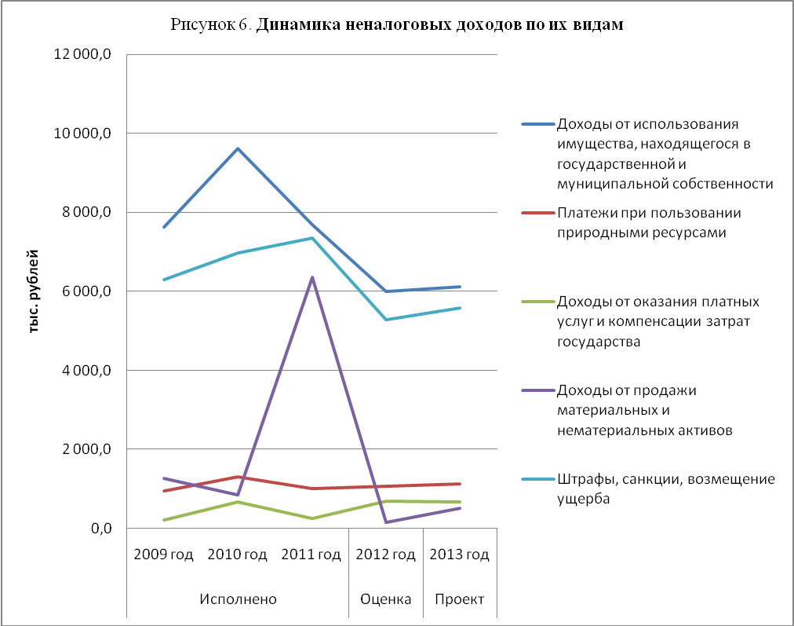

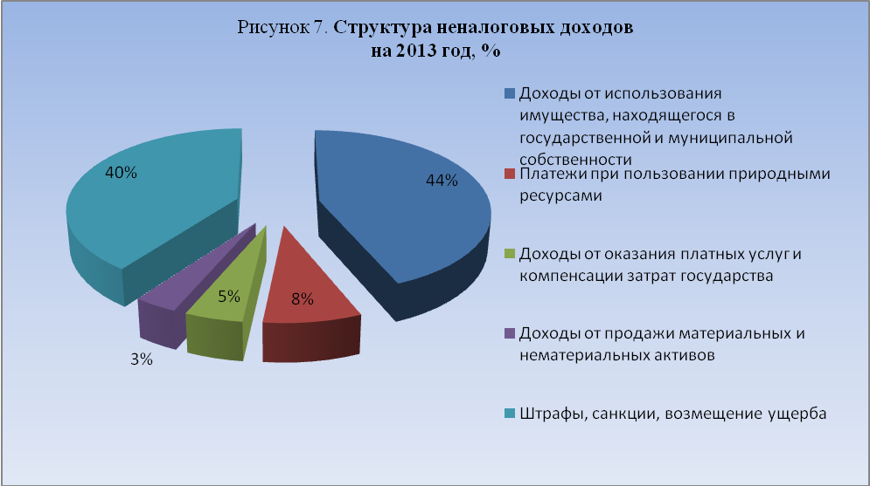

2.3. Безвозмездные поступления.

Наибольший удельный вес в структуре доходов местного бюджета на 2013 год занимают безвозмездные поступления - 73 % (рисунок 3), что составляет в абсолютном выражении 715 017,0 тыс. рублей.
Информация о структуре, а также отклонения к уровню предыдущего года, безвозмездных поступлений представлена в таблице № 5.
Таблица № 5
Структура безвозмездных поступлений
тыс. рублей
Наименование доходного источника | Исполнено |  |  | Оценка | Проект
Наименование доходного источника | 2009 год | 2010 год | 2011 год | 2012 год | 2013 год
Дотации от других бюджетов бюджетной системы Российской Федерации | 223 488,0 | 166 399,0 | 201 648,1 | 191 921,9 | 193 737,0
уд. вес, % | 36,6 | 29,2 | 26,1 | 21,1 | 27,1
Субсидии бюджетам субъектов Российской Федерации и муниципальных образований (межбюджетные субсидии) | 89 197,3 | 68 725,6 | 140 256,7 | 229 233,6 | 63 285,1
уд. вес, % | 14,6 | 12,0 | 18,2 | 25,2 | 8,9
Субвенции бюджетам субъектов Российской Федерации и муниципальных образований | 292 919,1 | 285 972,0 | 327 088,40 | 443 953,8 | 449 694,0
уд. вес, % | 47,9 | 50,1 | 42,4 | 48,7 | 62,9
Иные межбюджетные трансферты | 5 818,0 | 49 721,9 | 103 076,5 | 56 558,2 | 8 289,3
уд. вес, % | 1,0 | 8,7 | 13,4 | 6,2 | 1,2
Доходы бюджетов бюджетной системы Российской Федерации от возврата остатков субсидий, субвенций и иных межбюджетных трансфертов, имеющих целевое назначение, прошлых лет | 0,0 | 0,0 | 43,9 | 0,0 | 0,0
уд. вес, % | 0,0 | 0,0 | 0,0 | 0,0 | 0,0
Возврат остатков субсидий, субвенций и иных межбюджетных трансфертов, имеющих целевое назначение, прошлых лет | 0,0 | 0 | -513,9 | -10 379,6 | 0,0
уд. вес, % | 0,0 | 0,0 | -0,1 | -1,1 | 0,0
Прочие безвозмездные поступления | 0,0 | 0,0 | 0,0 | 13,2 | 11,6
уд. вес, % | 0,0 | 0,0 | 0,0 | 0,0 | 0,0
Итого: | 611 422,4 | 570 818,5 | 771 599,7 | 911 301,1 | 715 017,0
Отклонение безвозмездных поступлений к уровню предыдущего года:
 |  | 2010 год | 2011 год | 2012 год | 2013 год
Дотации от других бюджетов бюджетной системы Российской Федерации |  | -57 089,0 | 35 249,1 | -9 726,2 | 1 815,1
Субсидии бюджетам субъектов Российской Федерации и муниципальных образований (межбюджетные субсидии) |  | -20 471,7 | 71 531,1 | 88 976,9 | -165 948,5
Субвенции бюджетам субъектов Российской Федерации и муниципальных образований |  | -6 947,1 | 41 116,4 | 116 865,4 | 5 740,2
Иные межбюджетные трансферты |  | 43 903,9 | 53 354,6 | -46 518,3 | -48 268,9
Доходы бюджетов бюджетной системы Российской Федерации от возврата остатков субсидий, субвенций и иных межбюджетных трансфертов, имеющих целевое назначение, прошлых лет |  | 0,0 | 43,9 | -43,9 | 0,0
Возврат остатков субсидий, субвенций и иных межбюджетных трансфертов, имеющих целевое назначение, прошлых лет |  | 0,0 | -513,9 | -9 865,7 | 10 379,6
Прочие безвозмездные поступления |  | 0,0 | 0,0 | 13,2 | -1,6

Из таблицы № 5 видно, что безвозмездные поступления на 2013 год уменьшились на 196 284,1 тыс. рублей, по сравнению с ожидаемым исполнением 2012 года, в основном это связано с уменьшением субсидии бюджетам субъектов Российской Федерации и муниципальных образований (межбюджетные субсидии) на 165 948,5 тыс. рублей, а также с уменьшением иных межбюджетных трансфертов на 48 268,9 тыс. рублей.
Динамика безвозмездных поступлений по их источникам представлена на рисунке 8.

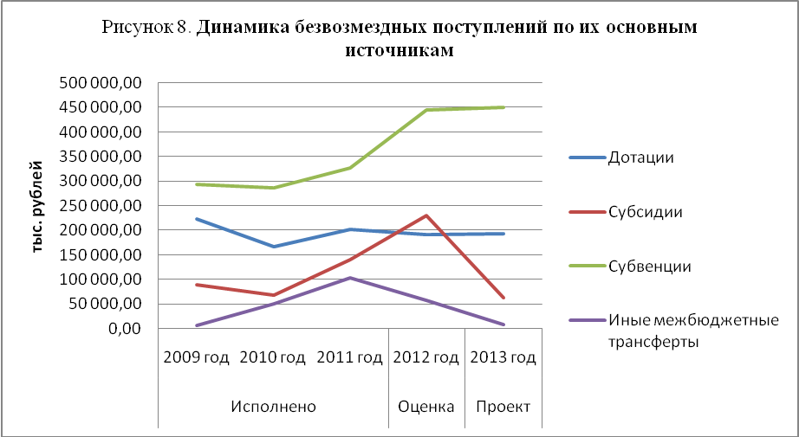

Наибольший удельный вес в структуре безвозмездных поступлений занимают субвенции бюджетам субъектов Российской Федерации и муниципальных образований, доля которых составляет 63%.
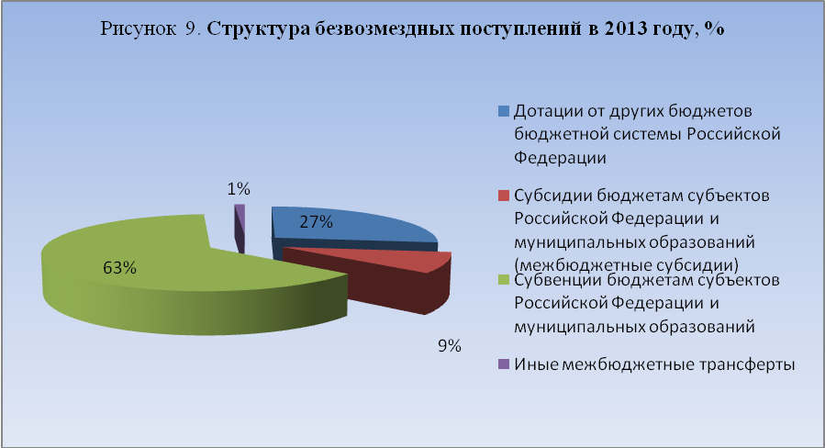
Объемы межбюджетных трансфертов местному бюджету из областного бюджета на 2013 год (приложение 5 к проекту решения о бюджете) соответствуют объемам межбюджетных трансфертов, определенным для муниципального образования «Колпашевский район» проектом закона Томской области «Об областном бюджете на 2013 год и на плановый период 2014 и 2015 годов» (приложение 16 к проекту закона Томской области).

3. Расходы проекта бюджета муниципального образования «Колпашевский район» на 2013 год.

Расходы местного бюджета на 2013 год сформированы в соответствии с действующими и принимаемыми расходными обязательствами согласно реестру расходных обязательств муниципального образования «Колпашевский район» (в соответствии с Бюджетным кодексом Российской Федерации).
Расходные обязательства определены в соответствии с вопросами местного значения муниципального района, установленными статьей 15 Федерального закона от 06.10.2003 № 131-ФЗ «Об общих принципах организации местного самоуправления в Российской Федерации».
Планирование расходов местного бюджета осуществлялось с применением соответствующих индексов-дефляторов, рекомендованных Департаментом финансов Томской области и в соответствии с Порядком планирования бюджетных ассигнований по исполнению действующих и принимаемых обязательств на очередной финансовый год, утвержденным приказом УФЭП Администрации Колпашевского района от 15.09.2012 № 31н (в редакции приказа от 28.09.2012 № 37н). Порядком планирования бюджетных ассигнований по исполнению действующих и принимаемых обязательств утвержден в соответствии со статьей 174.2 Бюджетного кодекса Российской Федерации, согласно которому планирование бюджетных ассигнований осуществляется в порядке и в соответствии с методикой, устанавливаемой соответствующим финансовым органом.
Расходы местного бюджета отражены в проекте бюджета по кодам бюджетной классификации в соответствии с действующими на момент проведения экспертизы Указаниями о порядке применения бюджетной классификации Российской Федерации, утвержденными приказом Минфина РФ от 21.12.2011 № 180н.
Расходная часть местного бюджета на 2013 год сформирована в сумме 976 088,9 тыс. рублей.

3.1. Ведомственная структура расходов проекта бюджета на 2013 год.

Распределение на 2013 год бюджетных ассигнований по главным распорядителям средств местного бюджета отражено в таблице № 6.
Таблица № 6
Распределение бюджетных ассигнований на 2013 год по главным распорядителям средств местного бюджета

Главный распорядитель средств местного бюджета | Код ведомства | Бюджетные ассигнования на 2013 год,  тыс. рублей | Удельный вес, %
Дума Колпашевского района | 911 | 2 450,0 | 0,3
МКУ «Архив» | 904 | 2 778,0 | 0,3
Счетная палата Колпашевского района | 903 | 3 420,8 | 0,4
МКУ «Агентство по управлению муниципальным имуществом и размещению муниципального заказа» | 905 | 9 729,0 | 1,0
Управление финансов и экономической политики Администрации Колпашевского района | 992 | 188 596,9 | 19,3
Администрация Колпашевского района | 901 | 195 411,4 | 20,0
Управление образования Администрации Колпашевского района | 902 | 573 702,8 | 58,8
Всего |  | 976 088,9 | 100,0

Наибольший удельный вес в ведомственной структуре расходов на 2013 год занимают ассигнования по главному распорядителю бюджетных средств - Управление образования Администрации Колпашевского района, больше половины всего объема расходов проекта бюджета (58,8%, что в абсолютном выражении составляет 573 702,8 тыс. рублей). Структуру расходов в разрезе главных распорядителей средств местного бюджета можно проследить по рисунку 10.

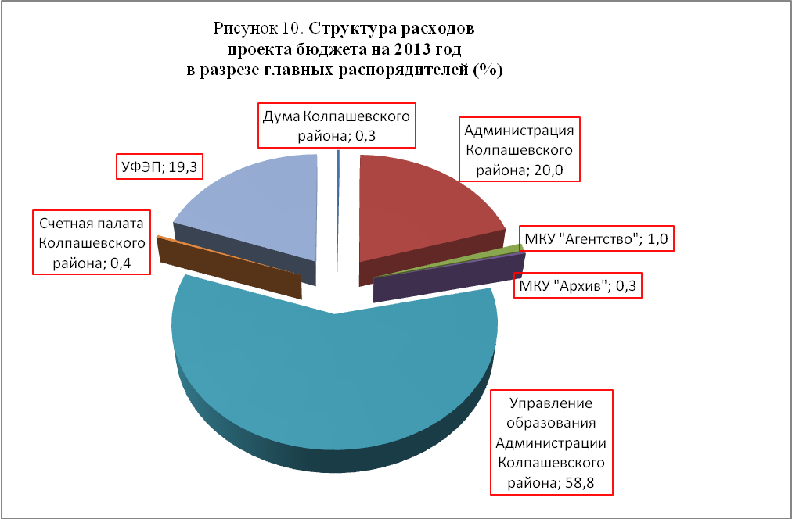

3.2. Структура и динамика расходов местного бюджета.

Структура и динамика направлений финансовых ресурсов на выполнение основных функций муниципального образования приведены в таблице № 7 и рисунке 10.

Таблица № 7
Анализ расходов бюджета муниципального образования

Наименование показателей расходов | Исполнение |  |  |  |  | Ожидаемое исполнение |  | Плановые показатели
Наименование показателей расходов | 2009 | 2010 |  | 2011 |  | 2012 |  | 2013
Наименование показателей расходов | тыс. руб. | тыс. руб. |  | тыс. руб. |  | тыс. руб. | уд. вес, % | тыс. руб. |  | уд. вес, %
Общегосударственные вопросы | 71 656,0 | 69 999,00 |  | 88 365,5 |  | 87 813,1 | 7,52 | 120 494,7 |  | 12,34
Национальная оборона | 0,0 | 0,0 |  | 1 029,6 |  | 0,0 | 0,0 | 1 155,8 |  | 0,12
Национальная безопасность и правоохранительная деятельность | 1 142,7 | 7 519,00 |  | 9 105,3 |  | 1 646,7 | 0,14 | 236,4 |  | 0,02
Национальная экономика | 9 154,2 | 5 476,00 |  | 13 507,5 |  | 15 302,2 | 1,31 | 28 608,1 |  | 2,93
Жилищно - коммунальное хозяйство | 1 089,2 | 2 863,00 |  | 131 583,9 |  | 1 802,0 | 0,15 | 27 307,5 |  | 2,80
Образование | 400 765,4 | 426 553,00 |  | 503 157,3 |  | 587 280,1 | 50,29 | 558 085,8 |  | 57,18
Культура и кинематография | 0,0 | 0,0 |  | 3 888,3 |  | 118,8 | 0,01 | 2 292,8 |  | 0,23
Здравоохранение | 81 066,5 | 83 624,1 |  | 104 487,9 |  | 89 082,0 | 7,63 | 63 629,2 |  | 6,52
Социальная политика | 38 569,2 | 49 255,0 |  | 45 406,6 |  | 48 488,0 | 4,15 | 55 183,0 |  | 5,65
Физическая культура и спорт | 1 005,3 | 1 491,8 |  | 10 333,3 |  | 6 245,4 | 0,53 | 22 586,4 |  | 2,31
Межбюджетные трансферты бюджетам субъектов РФ и муниципальных образований общего характера | 154 298,00 | 164 315,00 |  | 84 988,40 |  | 330 095,7 | 28,26 | 96 509,2 |  | 9,89
ВСЕГО РАСХОДОВ: | 758 746,50 | 811 095,90 |  | 995 853,60 |  | 1 167 874,0 | 100,00 | 976 088,90 |  | 100,00
Темп роста расходов бюджета 2013 года по отношению к прошлым периодам, %
Наименование показателей расходов |  |  | Темп роста 2013 года, %
 |  |  | к 2009 |  | к 2010 |  | к 2011 |  | к 2012
Общегосударственные вопросы |  |  | 168,16 |  | 172,14 |  | 136,36 |  | 137,22
Национальная оборона |  |  | 0,00 |  | 0,00 |  | 112,26 |  | 0,00
Национальная безопасность и правоохранительная деятельность |  |  | 20,69 |  | 3,14 |  | 2,6 |  | 14,36
Национальная экономика |  |  | 312,51 |  | 522,43 |  | 211,79 |  | 186,95
Жилищно - коммунальное хозяйство |  |  | 2 507,12 |  | 953,81 |  | 20,75 |  | 1 515,4
Образование |  |  | 146,74 |  | 130,84 |  | 115,92 |  | 95,03
Культура и кинематография |  |  | 0,00 |  | 0,00 |  | 58,97 |  | 1 929,97
Здравоохранение |  |  | 78,49 |  | 76,09 |  | 60,90 |  | 71,43
Социальная политика |  |  | 143,08 |  | 112,04 |  | 121,53 |  | 113,81
Физическая культура и спорт |  |  | 2 246,73 |  | 1 514,04 |  | 218,58 |  | 361,65
Межбюджетные трансферты бюджетам субъектов РФ и муниципальных образований общего характера |  |  | 62,55 |  | 58,73 |  | 113,56 |  | 29,24
Общий объем расходов |  |  | 128,64 |  | 120,34 |  | 98,02 |  | 83,58

Планируемый объем расходов на 2013 год в целом снизился по отношению к ожидаемому исполнению бюджета по расходам 2012 года на 16,42% или на 191 785,1 тыс. рублей и исполненному объему расходов 2011 года на 1,98% или на 19 764,7 тыс. рублей и увеличился по отношению к исполненному объему расходов бюджета за 2010 год на 20,34% или на 164 993 тыс. рублей, за 2009 год на 28,64% или на 217 342,4 тыс. рублей.
Приоритетными расходами бюджета муниципального образования 2013 года остаются расходы социальной направленности, что подтверждено структурой расходов проекта бюджета 2013 года. Так, расходы муниципального образования на образование, здравоохранение, культуру, физическую культуру и спорт, а также социальную политику на 2013 год составляют 701 777,2 тыс. рублей или 71,9% в общем объеме расходов бюджета 2013 года.
Удельный вес расходов на социальную сферу в оценочном 2012 году составляет 62,6% (или 731 214,3 тыс. рублей), в 2011 году составлял 67,0% (или 667 273,4 тыс. рублей), в 2010 году – 69,2% (или 560 923,9 тыс. рублей) и в 2009 году – 68,7% (или 521 406,4 тыс. рублей).
Детальный анализ расходной части бюджета муниципального образования на 2013 год показал, что наибольший удельный вес в общем объеме бюджетных ассигнований занимают расходы на образование 57,18% или 558 085,8 тыс. рублей. Данная тенденция наблюдается и в прошлых периодах. Так, ожидаемые расходы бюджета 2012 года на образование в общем объеме бюджетных ассигнований составляют 50,29% или 587 280,1 тыс. рублей при общем объеме расходов бюджета в размере 1 167 874 тыс. рублей. Удельный вес расходов на образование в общем объеме исполненных расходов 2011 года составлял 50,53% или 503 157,3 тыс. рублей при общем объеме расходов бюджета в размере 995 853,60 тыс. руб., 2010 года – 52,59% или 426 553 тыс. рублей, 2009 года – 52,82% или 400 765,4 тыс. руб.
Следует отметить, что в проектном 2013 году наблюдается снижение темпа роста расходов на образование по отношению к ожидаемому исполнению бюджета 2012 года на 4,97%. В течение 2010-2012 годов складывалась тенденция к увеличению темпа роста расходов на образование, в том числе в ожидаемом исполнении бюджета 2012 года – на 16,72%, исполнении бюджета 2011 года – на 17,96 % и 2010 года на 6,43 %.
Расходы на общегосударственные вопросы в общем объеме расходов бюджета на 2013 год составляют 12,34 % или 120 494,7 тыс. рублей. В проектном 2013 году сложилось увеличение темпа роста расходов на общегосударственные вопросы по отношению к предыдущим периодам, в том числе по отношению к ожидаемому исполнению расходов бюджета 2012 года на 37,22% или 32 681,6 тыс. рублей, по отношению исполненных расходов 2011 года – на 36,36%, 2010 года – на 72,14%, 2009 года – на 68,16%. Рост расходов на общегосударственные вопросы, в том числе, обусловлен увеличением фонда оплаты труда муниципальных служащих на 14% в связи с планируемым введением в 2013 году новых систем оплаты труда в органах местного самоуправления.
Также, сложилось увеличение темпа роста по расходам на национальную экономику, а именно в 2013 году расходы на национальную экономику увеличены по отношению к ожидаемому исполнению за 2012 год на 86,95% или на 13 305,9 тыс. рублей, при том, что в общем объеме расходов расходы на национальную экономику составляют 2,93% или 28 608,1 тыс. рублей. Увеличение темпа роста по расходам на национальную экономику планируемого 2013 года к исполнению расходов бюджета за прошлые года сложилось следующим образом: к 2011 году на 111,79%, к 2010 году на 422,43%, к 2009 году на 212,51%.
Следует отметить, что складывается тенденция к уменьшению расходов бюджета на здравоохранение по отношению к предыдущим годам, так, в планируемом 2013 году расходы на здравоохранение в общем объеме бюджетных ассигнований составили 6,52% или 63 629,2 тыс. рублей, в ожидаемом исполнении расходов бюджета 2012 года расходы на здравоохранение в общем объеме составляют 7,63%, удельный вес расходов на здравоохранение в общем объеме исполненных расходов бюджета за 2011 год составил 10,49%. Уменьшение темпа роста планируемого периода 2013 года к предыдущим годам сложилось следующим образом: к ожидаемому исполнению бюджета 2012 года расходы на здравоохранение уменьшены на 28,57% или на 25 452,8 тыс. рублей, к исполненным расходам 2011 года расходы на здравоохранение уменьшены на 39,1% или на 40 858,7 тыс. рублей.
Сокращение расходов на здравоохранение с 2012 года обусловлено вступлением в силу с 01.01.2012 года ряда статей Федерального закона от 29.11.2010 № 326-ФЗ «Об обязательном медицинском страховании в Российской Федерации», в соответствии с которыми содержание муниципальных учреждений здравоохранения осуществляется за счет субвенции на передачу полномочий по организации медицинской помощи на территории Томской области в соответствии с территориальной программой государственных гарантий оказания гражданам РФ бесплатной медицинской помощи.

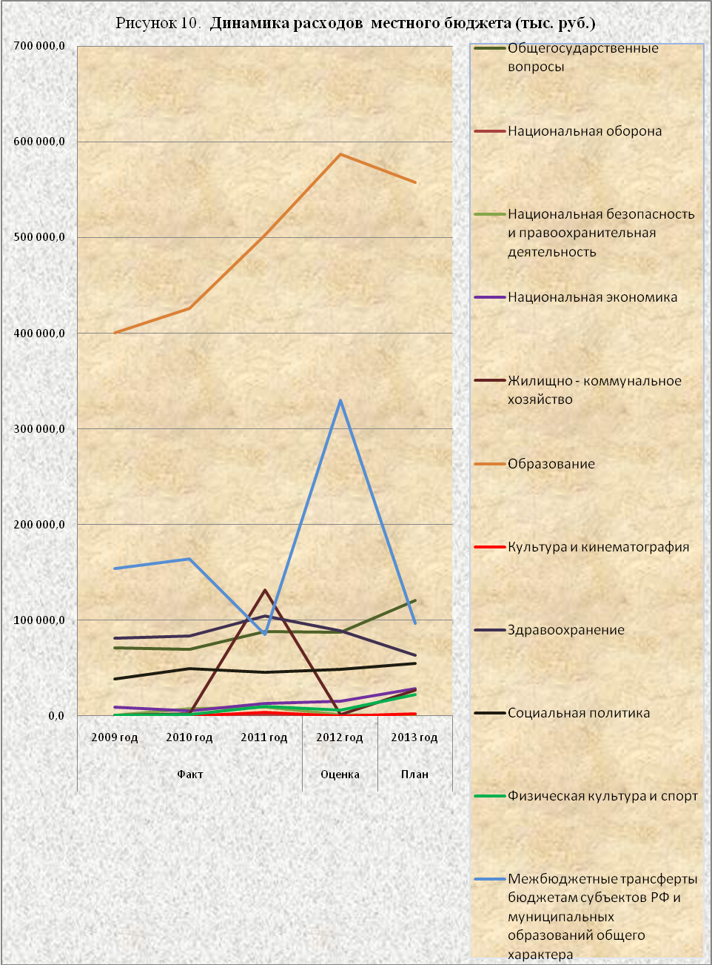

Планируемые расходы проекта бюджета на 2013 год на душу населения Колпашевского района, исходя из численности постоянного населения по состоянию на 01.01.2012 г. (по данным Томскстата), составляют 24,31 тыс. руб./чел. По сравнению с ожидаемым исполнением местного бюджета за 2012 год планируемые расходы на 2013 год на душу населения уменьшены на 4,78 тыс. руб./чел., что связано с уменьшением общего объема планируемых расходов местного бюджета на 191 785,1 тыс. рублей.
За период с 2009 по 2012 годы наблюдается динамика роста расходов местного бюджета на душу населения (таблица № 8, рисунок 11).

Таблица № 8
Расходы местного бюджета на душу населения

Год | Расходы,  тыс. руб. | Численность, постоянного населения,  чел. | Расходы на душу населения, тыс. руб./чел.
2009 | 758 746,50 | 43 186 | 17,57
2010 | 811 095,90 | 42 412 | 19,12
2011 | 995 853,60 | 41 076 | 24,24
2012 | 1 167 874,0 | 40 153 | 29,09
2013 | 976 088,9 | 40 153 | 24,31

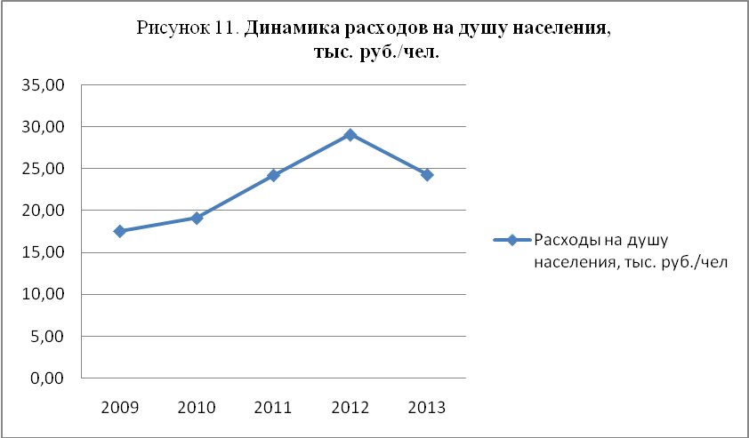

3.3. Целевые программы муниципального образования «Колпашевский район».

В целях реализации бюджетного послания Президента РФ от 28 июня 2012 г. «О бюджетной политике в 2013-2015 годах» с 2013 года планируется широкомасштабное внедрение программно-целевого принципа организации деятельности органов исполнительной власти муниципального образования и, соответственно, программного бюджета. В 2013 году планируется реализация 6 долгосрочных целевых программ и 18 ведомственных целевых программ района на общую сумму 234 189,5 тыс. рублей.

Таблица № 9
Анализ расходов, распределяемых программно-целевым методом в общем объеме расходов бюджета

№ | Показатели | Отчет |  | Оценка | Проект
№ | Показатели | 2010 | 2011 | 2012 | 2013
1 | Объем ассигнований на муниципальные долгосрочные целевые программы, тыс. руб. | 2 454,8 | 3 543,3 | 7 782,0 | 5 233,0
2 | Объем ассигнований на ведомственные целевые программы, тыс. руб. | 49 382,0 | 65 002,4 | 65 643,2 | 228 956,5
3 | Общий объем ассигнований на целевые программы, тыс. руб. | 51 836,8 | 68 545,7 | 73 425,2 | 234 189,5
4 | Темп роста к предыдущему году, % | - | 132,2 | 107,1 | 318,9
5 | Удельный вес муниципальных долгосрочных целевых программ в общих расходах бюджета, % | 0,3 | 0,4 | 0,7 | 0,5
6 | Удельный вес ведомственных целевых программ в общих расходах бюджета, % | 6,1 | 6,5 | 5,6 | 23,5
7 | Удельный вес расходов, распределяемых на основе целевых программ в общих расходах бюджета, % | 6,4 | 6,8 | 6,3 | 24,0

Как показывает анализ, приведенный в таблице № 9, Администрацией Колпашевского района реализуются меры по обеспечению нацеленности бюджетной системы на достижение конкретных результатов, путем существенного расширения применения методов программно-целевого управления.
Наблюдается положительная динамика роста общего объема бюджетных ассигнований на целевые программы в абсолютном выражении.
Темп роста объема ассигнований на целевые программы на 2013 год к ожидаемому исполнению за 2012 год составляет 318,9% (увеличение на 218,9% или в 3,2 раза!), что связано в основном с увеличением объема ассигнований на ведомственные целевые программы на 248,8% (или в абсолютном выражении на 163 313,3 тыс. рублей). Перечень ведомственных целевых программ Колпашевского района и объемы бюджетных ассигнований на их реализацию в 2013 году представлены в приложении № 1 к настоящему Заключению.
По объему ассигнований на муниципальные долгосрочные целевые программы на 2013 год темп роста к ожидаемому исполнению за 2012 год составляет 67,2% (снижение составляет 32,8% или на 2 549,0 тыс. рублей). Анализ долгосрочных целевых программ муниципального образования «Колпашевский район» представлен в приложении № 2 к настоящему Заключению.
Динамика объема ассигнований на целевые программы в муниципальном образовании «Колпашевский район» прослеживается на рисунке 12.
Удельный вес расходов, распределяемых на основе целевых программ в общих расходах бюджета на 2013 год составляет 24% (доля расходов на 2013 год увеличена по сравнению с ожидаемым исполнением за 2012 год на 17,7%, к исполнению за 2011 год на 17,2%, к исполнению за 2010 год на 17,6%).

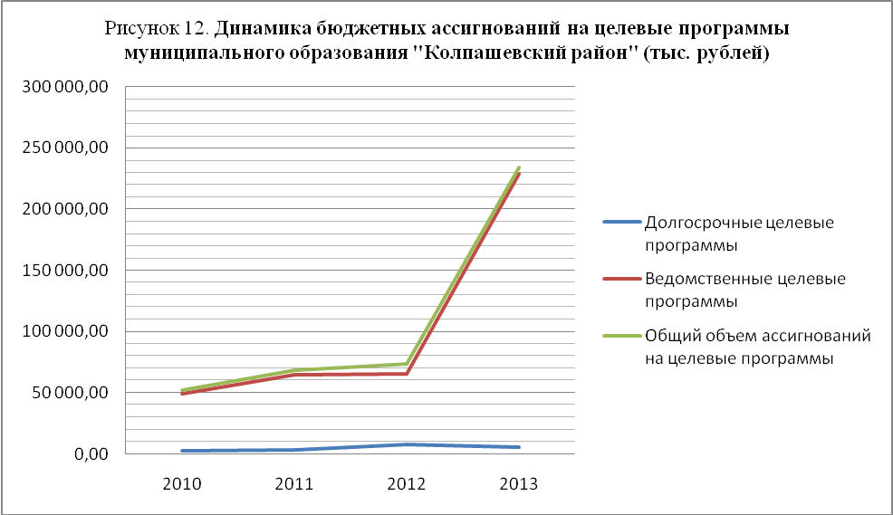

3.4. Финансовая помощь поселениям Колпашевского района из бюджета муниципального образования «Колпашевский район» на 2013 год.

Из местного бюджета планируется в 2013 году предоставление финансовой помощи поселениям Колпашевского района на общую сумму 154 820,6 тыс. рублей, в том числе в виде:
- дотации на выравнивание бюджетной обеспеченности на общую сумму 55 000,0 тыс. рублей, в том числе за счет средств областного бюджета на сумму 29 849,0 тыс. рублей;
- иных межбюджетных трансфертов на поддержку мер по обеспечению сбалансированности местных бюджетов на общую сумму 41 509,2 тыс. рублей (за счет средств местного бюджета);
- иных межбюджетных трансфертов на общую сумму 58 311,4 тыс. рублей, в том числе за счет средств областного бюджета на сумму 53 566,6 тыс. рублей.
Дотации на выравнивание бюджетной обеспеченности поселений из бюджета муниципального образования «Колпашевский район» предоставляются поселениям, входящим в состав района, в соответствии со статьей 142.1 Бюджетного кодекса Российской Федерации.
Расчет дотаций на выравнивание бюджетной обеспеченности поселений произведен в соответствии с Методикой расчета и распределения дотаций на выравнивание бюджетной обеспеченности поселений, установленной Законом Томской области от 13.08.2007 №170-ОЗ «О межбюджетных отношениях в Томской области» (принят постановлением Государственной Думы Томской области от 26.07.2007 № 405) (с изменениями и дополнениями).
Проектом бюджета установлено, что при распределении первой части дотации из районного фонда финансовой поддержки поселений Колпашевского района не учитывается поселение, имеющее наибольший уровень бюджетной обеспеченности, а именно муниципальное образование «Чажемтовское сельское поселение».
При распределении второй части районного фонда финансовой поддержки поселений Колпашевского района доля средств, распределяемых на 1 и 2 этапах, равна соответственно 90,0 % и 10,0 % от суммы второй части фонда.
Величина прогнозируемых на 2013 год доходов поселений, применяемых для расчета дотаций из районного фонда финансовой поддержки поселений Колпашевского района, установлена в размере 1287 рублей.
Районный фонд финансовой поддержки поселений Колпашевского района образован в составе расходов местного бюджета на 2013 год в сумме 55 000,0 тыс. рублей. По сравнению с ожидаемым исполнением за 2012 год, объем районного фонда финансовой поддержки на 2013 год уменьшен на 13 198,0 тыс. рублей или на 19,4%. По сравнению с исполнением бюджета за 2011 год районный фонд финансовой поддержки так же сокращен на 9 338,0 тыс. рублей или на 14,5%.
Анализ районного фонда финансовой поддержки поселений приведен в таблице № 10.
Удельный вес расходов на предоставление финансовой помощи поселениям Колпашевского района в виде дотации на выравнивание бюджетной обеспеченности в общем объеме расходов на 2013 год составляет 5,6% (в оценочном 2012 году – 5,8%, в 2011 году – 6,5%, в 2010 году – 8,0% и в 2009 году – 8,5%).
Таблица № 10
Анализ районного фонда финансовой поддержки поселений
Наименование | 2009 год | 2010 год | 2011год | Ожидаемое исполнение на 2012 год | Прогноз на 2013 год
Дотации бюджетам субъектов РФ и муниципальных образований: | 64 747,0 | 64 747,0 | 64 338,0 | 68 198,0 | 55 000,0
Районный фонд финансовой поддержки поселений в части исполнения переданных государственных полномочий по расчету и предоставлению дотаций поселениям | 18 573,0 | 18 573,0 | 43 180,00 | 25 133,00 | 29 849,0
Районный фонд финансовой поддержки поселений в части собственных средств | 46 174,0 | 46 174,0 | 21 158,00 | 43 065,00 | 25 151,0
Удельный вес районного фонда финансовой поддержки поселений в общем объеме расходов бюджета, % | 8,5 | 8,0 | 6,5 | 5,8 | 5,6
Темп роста к предыдущему году, % | - | 100,0 | 99,4 | 106,0 | 80,6

Проектом бюджета на 2013 год установлен объем иных межбюджетных трансфертов на поддержку мер по обеспечению сбалансированности бюджетов поселений в сумме 41 509,2 тыс. рублей, что выше ожидаемого исполнения в 2012 году на 16 973,8 тыс. рублей. Удельный вес расходов на предоставление финансовой помощи поселениям Колпашевского района в виде иных межбюджетных трансфертов на поддержку мер по обеспечению сбалансированности бюджетов поселений в общем объеме расходов на 2013 год составляет 4,6% (в оценочном 2012 году – 2,1%, в 2011 году – 1,6%).
Расчет объемов иных межбюджетных трансфертов, предоставляемых поселениям на поддержку мер по обеспечению сбалансированности местных бюджетов произведен в соответствии с решением Думы Колпашевского района от 10.09.2012 № 115 «О предоставлении иных межбюджетных трансфертов на поддержку мер по обеспечению сбалансированности местных бюджетов».
Обеспечение сбалансированности доходов и расходов местных бюджетов поселений Колпашевского района определено главной целью ведомственной целевой программы «Обеспечение сбалансированности доходов и расходов поселений Колпашевского района».
Объем межбюджетных трансфертов бюджетам поселений Колпашевского района из бюджета муниципального образования «Колпашевский район» на 2013 год в сумме 99 820,6 тыс. рублей определен приложением 11 к проекту решения о бюджете.

3.5. Резервный фонд Администрации Колпашевского района на 2013 год.

Резервный фонд Администрации Колпашевского района запланирован на 2013 год в сумме 20 712,6 тыс. рублей (2,12% от общей суммы расходов местного бюджета), что не превышает предельного размера, установленного статьей 81 Бюджетного кодекса Российской Федерации (3% утвержденного решением о бюджете общего объема расходов). Анализ объема бюджетных ассигнований, формируемых резервный фонд Администрации Колпашевского района представлен в таблице № 11.
Таблица № 11
Анализ объема бюджетных ассигнований, формируемых резервный фонд Администрации Колпашевского района

№ | Показатели | Отчет |  |  | Оценка | Проект
№ | Показатели | 2009 | 2010 | 2011 | 2012 | 2013
1 | Объем ассигнований резервного фонда Администрации Колпашевского района, тыс. руб. | 8 469,0 | 11 185,0 | 4 766,0 | 6 480,9 | 20 712,6
2 | Темп роста к предыдущему году, % | - | 132,1 | 42,6 | 136,0 | 319,6
3 | Удельный вес ассигнований в общих расходах бюджета, % | 1,1 | 1,4 | 0,5 | 0,6 | 2,1

Темп роста объема резервного фонда Администрации Колпашевского района на 2013 год к объему резервного фонда на 2012 год составляет 319,6% (увеличение на 219,6% или в 3,2 раза). Удельный вес ассигнований резервного фонда в общем объеме расходов проекта бюджета на 2013 год составляет 2,1%.

4. Муниципальные внутренние заимствования муниципального образования «Колпашевский район».

В соответствии с программой муниципальных внутренних заимствований муниципального образования «Колпашевский район» на 2013 год (приложение 13 к проекту решения о бюджете) общий размер муниципального внутреннего долга по состоянию на 01.01.2013 г. (и на 01.01.2014 г.) составляет 2 649,8 тыс. рублей (по виду – бюджетные кредиты, полученные от других бюджетов бюджетной системы Российской Федерации).
Муниципальный долг в сумме 2 649,8 тыс. рублей образован за счет централизованных бюджетных кредитов на досрочный завоз продукции (товаров) в районы Крайнего Севера и приравненные к ним местности (выделенных в 1994-1995 годах).
Предельный объем муниципального долга на 01.01.2013 г. и на 01.01.2014 г. не превышает предельного объема, установленного пунктом 3 статьи 107 Бюджетного кодекса Российской Федерации (50 процентов утвержденного общего годового объема доходов местного бюджета без учета утвержденного объема безвозмездных поступлений и (или) поступлений налоговых доходов по дополнительным нормативам отчислений).
Внутренних заимствований в 2013 году (ни привлечение, ни погашение) не планируется.
Динамика размера муниципального долга показывает уменьшение его объема (таблица № 12), так предельный объем муниципального долга по состоянию на 01.01.2012 г. снижен на 767,9 тыс. рублей по сравнению с его объемом по состоянию на 01.01.2011 г.
Таблица № 12
Динамика размера муниципального долга
тыс. рублей
Наименование показателя | По состоянию на 01.01.2009 | По состоянию на 01.01.2010 | По состоянию на 01.01.2011 | По состоянию на 01.01.2012 | По состоянию на 01.01.2013
Объем муниципального долга | 8 414,4 | 5 089,0 | 3 417,4 | 2 649,8 | 2 649,8
Изменение  ("+"-увеличение;  "-"-уменьшение) | х | - 3 325,4 | - 1 671,6 | -767,6 | 0,0

Выводы.

По результатам проведенного экспертно-аналитического мероприятия «Экспертиза проекта бюджета муниципального образования «Колпашевский район» на 2013 год установлено:
1. Показатели проекта бюджета, перечень и содержание документов, представленных Главой Колпашевского района одновременно с проектом бюджета, соответствуют Бюджетному кодексу Российской Федерации и Положению о бюджетном процессе в муниципальном образовании «Колпашевский район».
2. Составление проекта местного бюджета основывалось (в соответствии со статьей 172 Бюджетного кодекса Российской Федерации) на: бюджетном послании Президента Российской Федерации от 28 июня 2012 г. «О бюджетной политике в 2013-2015 годах»; прогнозе социально-экономического развития Колпашевского района Томской области на 2013-2015 годы; основных направлениях бюджетной, налоговой и долговой политики муниципального образования «Колпашевский район» на 2013 год.
3. Прогноз социально-экономического развития Колпашевского района сформирован в условиях умеренного восстановления экономики после негативных последствий мирового финансового кризиса. Из доклада к прогнозу социально-экономического развития Колпашевского района Томской области на 2013-2015 годы, следует, что значительных скачков в развитии территории района в прогнозном периоде (2013-2015 годы) не ожидается. Кроме того, в прогнозном периоде сохраняется вероятность неблагоприятного в целом для Российской Федерации развития внешнеэкономической ситуации.
4. Проект бюджета на 2013 год сформирован с учетом решения задач в рамках приоритетных направлений Комплексной программы социально-экономического развития Колпашевского района на 2013-2018 годы, утвержденной решением Думы Колпашевского района от 16.07.2012 № 90.
5. Проект бюджета на 2013 год соответствует основным целям бюджетной политики на 2013 год, установленным в бюджетном послании Президента РФ от 28 июня 2012 г. «О бюджетной политике в 2013-2015 годах», а именно:
- проектом решения о местном бюджете на 2013 год предполагается утверждение сбалансированного (без дефицита и профицита) местного бюджета (доходы и расходы в сумме 976 088,9 тыс. рублей);
- с 2013 года планируется широкомасштабное внедрение программно-целевого принципа организации деятельности органов исполнительной власти муниципального образования и, соответственно, «программного бюджета». В 2013 году планируется реализация 6 долгосрочных целевых программ и 18 ведомственных целевых программ района. Кроме того, наблюдается положительная динамика роста общего объема бюджетных ассигнований на целевые программы в абсолютном выражении. Темп роста объема ассигнований на целевые программы на 2013 год к ожидаемому исполнению за 2012 год составляет 318,9% (увеличение на 218,9% или в 3,2 раза!), что связано в основном с увеличением объема ассигнований на ведомственные целевые программы на 248,8% (или в абсолютном выражении на 163 313,3 тыс. рублей);
Приоритетными расходами бюджета муниципального образования на 2013 год остаются расходы социальной направленности (расходы на образование, здравоохранение, культуру, физическую культуру и спорт, социальную политику). Расходы на социальную сферу на 2013 год составляют 701 777,2 тыс. руб. или 71,9 % в общем объеме расходов проекта бюджета.
6. За период с 2009 по 2012 годы наблюдается динамика роста, как объема доходов, так и объема расходов местного бюджета (в том числе и на душу населения района). По сравнению с ожидаемым исполнением местного бюджета за 2012 год планируемые доходы и расходы снижены на 13,2% (в абсолютном выражении на 147 801,8 тыс. рублей) и на 16,4% (в абсолютном выражении на 191 785,1 тыс. рублей), соответственно. Снижение доходов и расходов на 2013 год в сравнении с ожидаемым исполнением за 2012 год связано в основном с уменьшением планируемой суммы безвозмездных поступлений на 21,5%, что в абсолютном выражении составляет 196 284,1 тыс. рублей.
7. Доходы бюджета муниципального образования «Колпашевский район» на 2013 год сформированы в соответствии с Бюджетным кодексом Российской Федерации, Законом Томской области от 13.08.2007 №170-ОЗ «О межбюджетных отношениях в Томской области», с учетом концепции формирования межбюджетных отношений и рекомендаций Департамента финансов Томской области по составлению проектов консолидированных бюджетов муниципальных районов, бюджетов городских округов на 2013 – 2015 годы, исходя из прогноза социально – экономического развития Колпашевского района на 2013 – 2015 годы и оценки ожидаемого исполнения доходов в 2012 году.
8. Собственные доходы местного бюджета (налоговые и неналоговые доходы) запланированы на 2013 год в сумме 112 224,9 тыс. рублей (без учета дополнительного норматива отчислений от налога на доходы физических лиц в бюджет муниципального района взамен дотации (части дотации) на выравнивание бюджетной обеспеченности), что составляет 11,5% от общего объема доходов бюджета на 2013 год.
Основным доходным источником по величине наполнения бюджета муниципального образования «Колпашевский район» остаются безвозмездные поступления (в 2013 году безвозмездные поступления планируются в размер 73%, налоговые доходы - 25%, неналоговые доходы - 2% от общего объема доходов бюджета).
Низкий уровень налоговой составляющей в доходной части местного бюджета и высокая доля безвозмездных поступлений из других бюджетов бюджетной системы Российской Федерации указывает на слабую финансовую самостоятельность муниципального образования «Колпашевский район».
С учетом дополнительного норматива отчислений от налога на доходы физических лиц в бюджет муниципального района взамен дотации (части дотации) на выравнивание бюджетной обеспеченности муниципального образования уровень дотационности местного бюджета на 2013 год составляет 88,5%.
9. Расходы местного бюджета на 2013 год сформированы в соответствии с действующими и принимаемыми расходными обязательствами согласно реестру расходных обязательств муниципального образования «Колпашевский район» (в соответствии с Бюджетным кодексом Российской Федерации).
Расходные обязательства определены в соответствии с вопросами местного значения муниципального района, установленными статьей 15 Федерального закона от 06.10.2003 № 131-ФЗ «Об общих принципах организации местного самоуправления в Российской Федерации».
Планирование расходов местного бюджета осуществлялось с применением соответствующих индексов-дефляторов, рекомендованных Департаментом финансов Томской области и в соответствии с Порядком планирования бюджетных ассигнований по исполнению действующих и принимаемых обязательств на очередной финансовый год, утвержденным приказом УФЭП Администрации Колпашевского района от 15.09.2012 № 31н (в редакции приказа от 28.09.2012 № 37н).
10. Доходы и расходы местного бюджета на 2013 год отражены в проекте бюджета по кодам бюджетной классификации в соответствии с действующими на момент проведения экспертизы Указаниями о порядке применения бюджетной классификации Российской Федерации, утвержденными приказом Минфина РФ от 21.12.2011 № 180н.
11. Из местного бюджета планируется в 2013 году предоставление финансовой помощи поселениям Колпашевского района на общую сумму 154 820,6 тыс. рублей, в том числе в виде:
- дотации на выравнивание бюджетной обеспеченности на общую сумму 55 000,0 тыс. рублей, в том числе за счет средств областного бюджета на сумму 29 849,0 тыс. рублей;
- иных межбюджетных трансфертов на поддержку мер по обеспечению сбалансированности местных бюджетов на общую сумму 41 509,2 тыс. рублей (за счет средств местного бюджета);
- иных межбюджетных трансфертов на общую сумму 58 311,4 тыс. рублей, в том числе за счет средств областного бюджета на сумму 53 566,6 тыс. рублей.
Расчет дотаций на выравнивание бюджетной обеспеченности поселений произведен в соответствии с Методикой расчета и распределения дотаций на выравнивание бюджетной обеспеченности поселений, установленной Законом Томской области от 13.08.2007 № 170-ОЗ «О межбюджетных отношениях в Томской области» (принят постановлением Государственной Думы Томской области от 26.07.2007 № 405) (с изменениями и дополнениями).
Расчет объемов иных межбюджетных трансфертов, предоставляемых поселениям на поддержку мер по обеспечению сбалансированности местных бюджетов произведен в соответствии с решением Думы Колпашевского района от 10.09.2012 № 115 «О предоставлении иных межбюджетных трансфертов на поддержку мер по обеспечению сбалансированности местных бюджетов».
12. Резервный фонд Администрации Колпашевского района запланирован на 2013 год в сумме 20 712,6 тыс. рублей (2,12% от общей суммы расходов местного бюджета), что не превышает предельного размера, установленного статьей 81 Бюджетного кодекса Российской Федерации.
13. Предельный объем муниципального долга на 01.01.2013 г. и на 01.01.2014 г. в сумме 2 649,8 тыс. рублей не превышает предельного объема, установленного пунктом 3 статьи 107 Бюджетного кодекса Российской Федерации.
По результатам экспертизы проекта бюджета муниципального образования «Колпашевский район» на 2013 год Счетной палатой Колпашевского района дано заключение:
Проект бюджета на 2013 год соответствует требованиям бюджетного законодательства и может быть направлен на рассмотрение Думой Колпашевского района в первом чтении.

Председатель __________________ А.В.Муратов__

